Q&As
Ξεκίνησε η 2η ψηφιακή μετάβαση. Τι σημαίνει; Ότι τα κανάλια θα εκπέμπονται στις νέες – τελικές και διεθνώς κατοχυρωμένες συχνότητες.
Γιατί γίνεται αυτό; Για να απελευθερωθεί χώρος στο φάσμα και να χρησιμοποιηθεί από τις εταιρείες κινητής τηλεφωνίας για την ανάπτυξη του 5G.
Ποιος το αποφάσισε; Η ΕΕ με οδηγία που εξέδωσε (και άρα είναι υποχρεωτικό για όλες τις ευρωπαϊκές χώρες).
Που θα γίνει; Θα γίνεται σταδιακά, σε συγκεκριμένες περιοχές κάθε φορά και θα ολοκληρωθεί τον Σεπτέμβριο του 2021. Τα 12 πρώτα βήματα της 2ης Ψηφιακής Μετάβασης ολοκληρώθηκαν:

Ημερομηνία Μετάβασης | Περιοχή
06/11/2020 | Νησιά Βορειοανατολικού Αιγαίου, Λέσβος, Λήμνος, Χίος, Ψαρά
20/11/2020 | Δωδεκάνησα –με εξαίρεση το Καστελλόριζο-, Ικαρία, Σάμος
11/12/2020 | Κυκλάδες και Καστελλόριζο
15/01/2021 | Αλεξανδρούπολη, Διδυμότειχο, Ορεστιάδα, Σουφλί, τμήμα Κομοτηνής
05/02/2021 | Μαγνησία, Σκύρος, Σποράδες, τμήματα Β. Εύβοιας, Καρδίτσας και Λάρισας
26/02/2021 | Δράμα, Θάσος, Καβάλα, Ξάνθη, Σέρρες, τμήμα νομού Ροδόπης
19/03/2021 | Θεσσαλονίκη, Ημαθία, Κιλκίς, Πέλλα, Πιερία και Χαλκιδική
09/04/2021 | Γρεβενά, Καστοριά, Κοζάνη και Φλώρινα
23/04/2021 | Νομός Μεσσηνίας
14/05/2021 | Αρκαδία, Κύθηρα, Λακωνία και τμήμα του Νομού Αργολίδας
28/05/2021 | Αιτωλοακαρνανία, Άρτα, Αχαΐα, Ηλεία, Ζάκυνθο, Κεφαλλονιά, Λευκάδα και Πρέβεζα
13/07/2021 | Ευρυτανία, Θεσπρωτία, Ιωάννινα, Κέρκυρα, Λάρισα, Τρίκαλα και σε τμήμα του νομού Καρδίτσας

Ο επόμενος σταθμός είναι στις 10/08/21 στην Αττική και τη Νότια Εύβοια.

Τι πρέπει να κάνει ο τηλεθεατής; Έναν απλό επανασυντονισμό του δέκτη του (αποκωδικοποιητή ή τηλεόραση ανάλογα με το τι έχει ο καθένας) την ημέρα που θα γίνει η μετάβαση στην περιοχή του.
Πως γίνεται ο επανασυντονισμός; Θα χρειαστώ τεχνικό; Η διαδικασία είναι απλή. Δεν χρειάζεται τεχνικό: Πάρε το τηλεκοντρόλ, πάτησε μενού, επίλεξε εγκατάσταση ή ρυθμίσεις, αυτόματο συντονισμό και πάτησε ΟΚ.
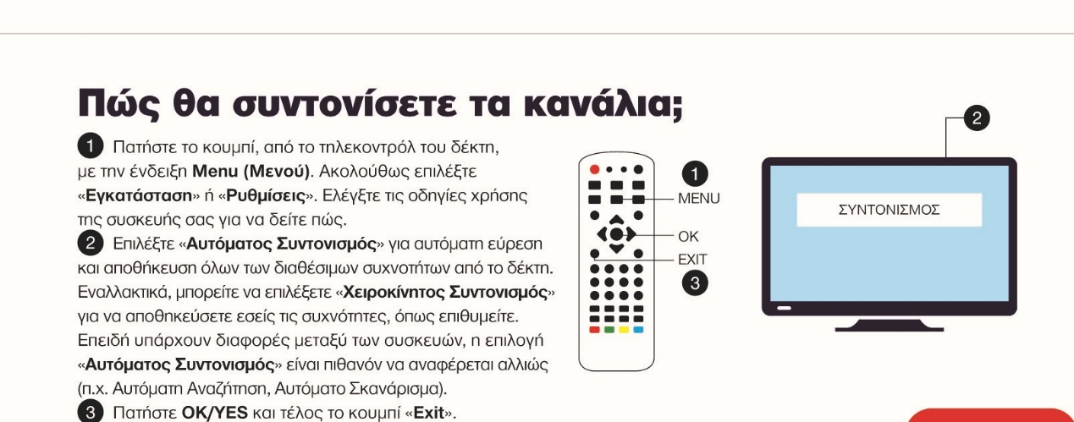

Λαμβάνω όλα τα κανάλια που έβλεπα και επιπλέον σε κάποια βλέπω το όνομα του καναλιού, μαύρη εικόνα και ακούω ήχο. Γιατί συμβαίνει αυτό? Η συσκευή σας δεν υποστηρίζει την λήψη των προγραμμάτων σε Υψηλή Ευκρίνεια (High Definition).
Πρέπει να πάρουμε άλλο εξοπλισμό; Όχι δεν χρειάζεται καμία αλλαγή εξοπλισμού (ούτε τηλεόραση, ούτε κεραία, ούτε τίποτε).
Υπάρχει κάποιου είδους οικονομική επιβάρυνση για τους πολίτες ; Απολύτως καμία.
Και πως θα το ξέρω εγώ πότε θα γίνει; Η Digea θα ενημερώνει εγκαίρως το τηλεοπτικό κοινό για κάθε νέα μετάβαση μέσω ανακοινώσεων, τηλεοπτικών σποτ και άλλων μέσων. Μπορείτε επίσης να ενημερώστε από την ιστοσελίδα digea.gr.

Ποια περιοχή θα ακολουθήσει; Στις 20/08/2021 σε Αργολίδα και τμήμα του Νομού Αρκαδίας και στις 10/09/2021 σε Βοιωτία, Κορινθία, Φθιώτιδα, Φωκίδα και τμήμα των νομού Αχαΐας και της Βόρειας Εύβοιας.

Θα επηρεαστούν άλλες υπηρεσίες (π.χ. υπηρεσίες streaming, online gaming κ.τ.λ.) για τις οποίες χρησιμοποιώ την τηλεόρασή μου; Όχι. Η μετάβαση αφορά μόνο στο τηλεοπτικό σήμα.

